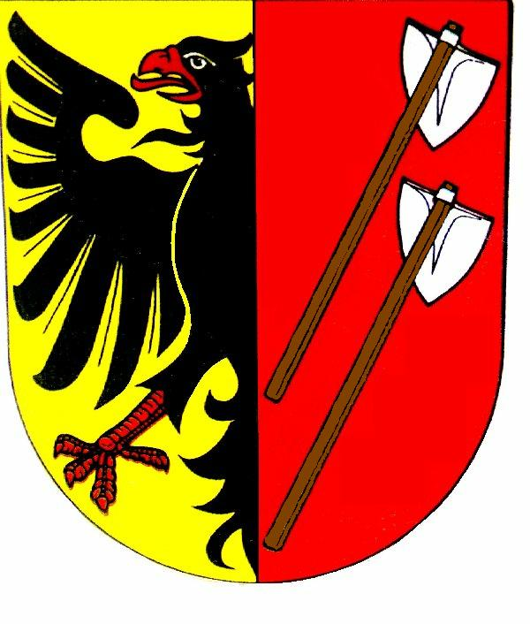
Propozice
střelecké soutěže
Prázdninová cena

druh soutěže jednokolová soutěž jednotlivců zařazena do II. kategorie
pořadatel SSK 0398 ČSS a AVZO TSČ
Horní Benešov
datum sobota 11.července 2009
místo konání střelnice AVZO TSČ ZO Horní Benešov
ředitel soutěže Josef Pečírka – předseda ZO AVZO Hor. Benešov
organizační výbor jednatel - Ing. Petr Černý, hospodář - Marcela Königová
tech. zabezpečení – Pavelková Ludmila, Hana Bůžková
Hlavní rozhodčí Ing. Jan Jankejech A-0232
PHK Petr Kašpar A-0235
Sbor rozhodčích Marcela Königová B-7084, Bc.Pavel König C-7148

Disciplíny SP30+30, StPi 3x20
Startovné 50,- Kč- studenti, důchodci , 80,- Kč - ostatní
Podmínky účasti členové ČSS, AVZO, HSTS po předložení průkazu
Kategorie muži – junioři – dorost- ženy
Odměny v kat. nejméně tři ceny
Protesty výsledků do rukou HR s vkladem 100,- do 20-ti minut po zveřejnění
Technické podmínky střelnice má 10 stavů a je vybavena stojany na dalekohledy
Časový rozvrh : 9,00 hod. - první směna SP 30+30

11,00 hod. – druhá směna SP 30+30

13,00 hod. – třetí směna SP 30+30
15:00 hod. – první směna StPi 3x20
z důvodu omezené kapacity střelnice je nutná telefonická přihláška

Pojištění pořadatel je pojištěn pojistkou ČSS u poj. Kooperativa 80-599004298
zdravotní zajištění nemocnice Bruntál
občerstvení v omezeném sortimentu přímo na střelnici
přihlášky , informace Jan Jankejech 554/748155 739/127077
Marcela Königová 723/730305
Různé pořadatel si vyhrazuje právo na nutné změny.
Příjezd ke střelnici je označen ze silnice I.tř. č. 11 šipkou a terčem

V Hor. Benešově 29.6.2009 Josef Pečírka- ředitel soutěže

